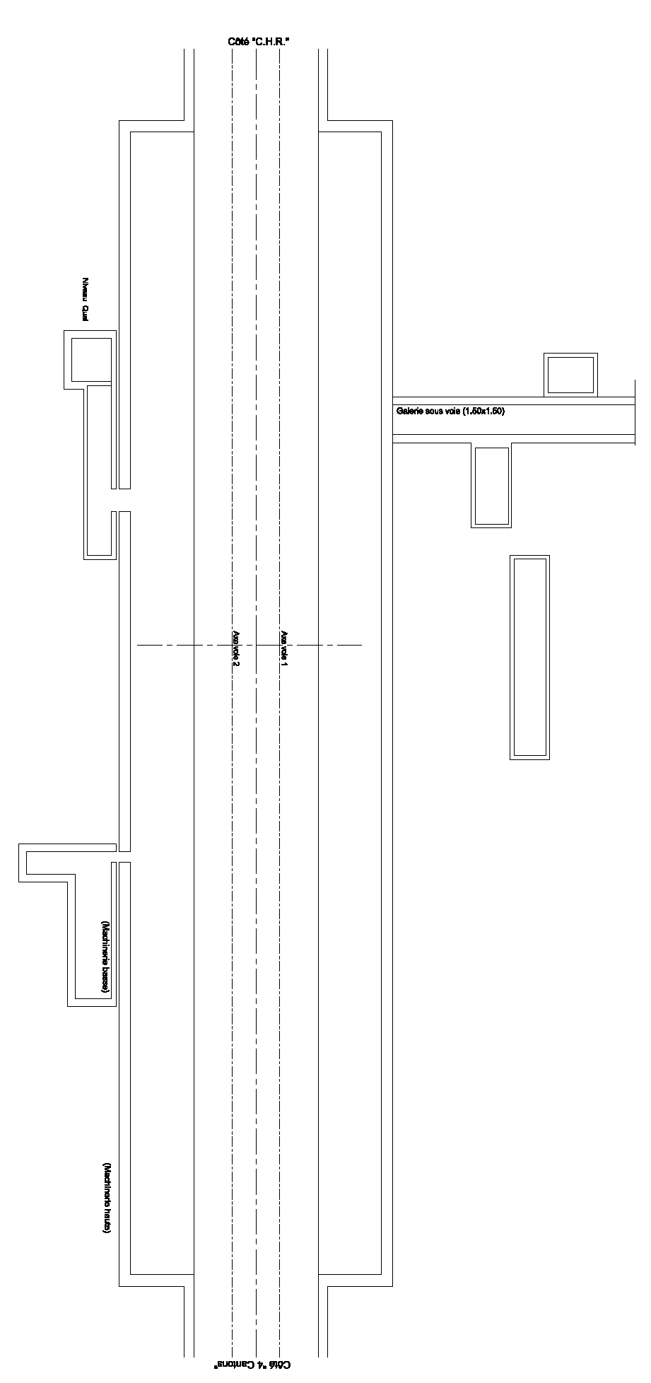
Z12

Z7A

Z24A

Z24B

Z7E

Z8E

Z7D

Z8D

Z7C

Z7B

Z8C

Z8B

Z20

Z8A

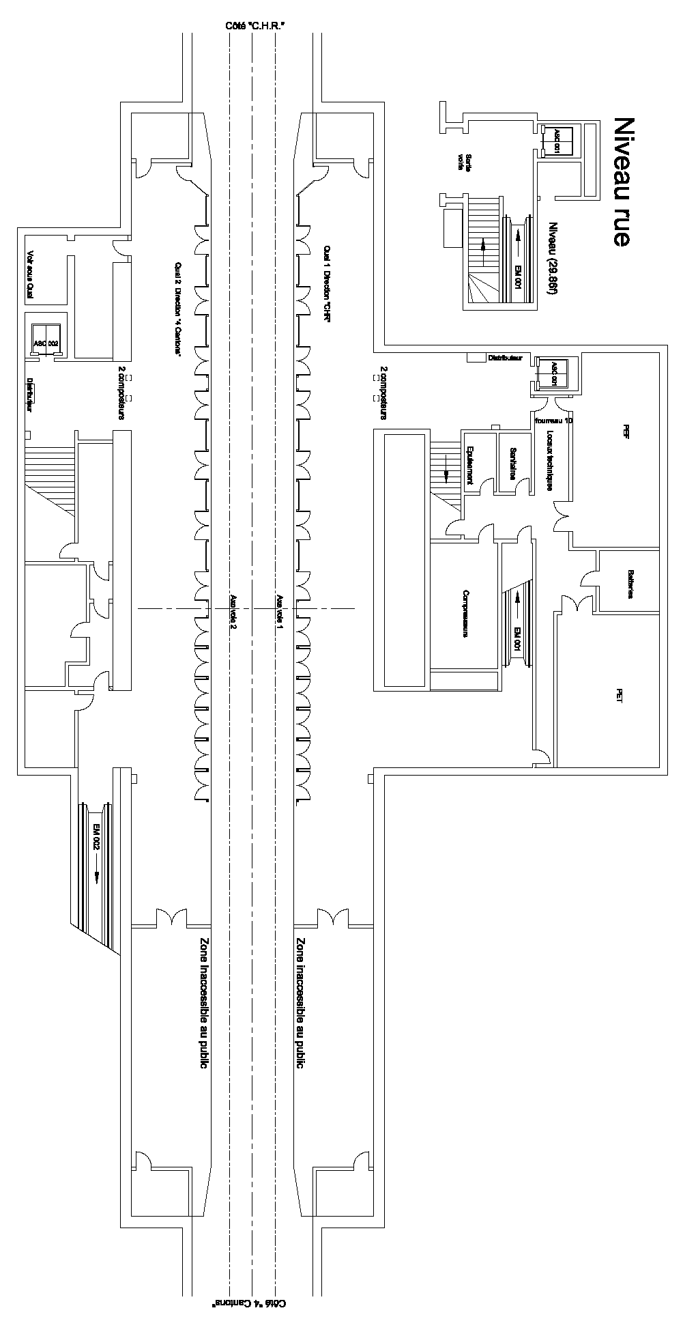
Z23B

Z23A

Z19A

Z10A

Z10C

Z10C1

Z10F

Z10E

Z10A1

Z10J

Z10K

Z10D

Z10G

Z10I

Z10H

Z10B

Z6B

Z5B

Z1D

Z2D

Z3C

Z4C

Z1C

Z2C

Z11B

Z11C

Z3B

Z4B

Z1B

Z2B

Z11D

Z11F

Z11A

Z3A

Z4A

Z2A

Z1A

Z5A

Z20A

Z6A

